Velouté de foie gras, huîtres et truffe
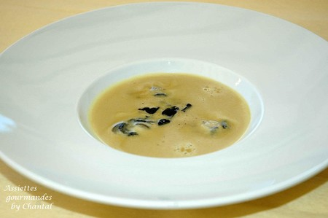
Ingrédients (pour 5 personnes):
200 g de foie gras frais: pour info, je coupe des tranches de foie gras cru et je mets au congélateur; il n'y a plus qu'à sortir la quantité nécessaire au moment venu!
1 litre de bouillon de canard
1 truffe
15 huîtres
Huile de truffe !
Préparation:
Déposer le foie gras dans le bol d'un Thermomix, ajouter le bouillon et émulsionner pendant 5 mn à 70° en position 5 (dans un blender, mixer assez longtemps pour obtenir une émulsion très crémeuse).
Assaisonner et réserver.
Ouvrir les huîtres, réserver et filtrer leur jus. Pocher la chair des huîtres dans ce jus et en déposer 3 par assiette.
Verser la soupe chaude, ajouter quelques lamelles de truffe, un filet d'huile de truffe et servir aussitôt.
Le goût iodé de l'huître mêlé à la saveur du foie gras offre un équilibre intéressant
Pour ceux qui sont récalcitrants aux huîtres et à leur aspect, il est possible de servir ce bouillon avec des cèpes crus émincés finement et un peu de fleur de sel, ou tout simplement quelques lamelles de foie gras.
Assiettes Gourmandes
http://assiettesduchef.canalblog.com
assiettes.gourmandes@yahoo.fr

